BỘ LAO ĐỘNG - THƯƠNG BINH VÀ XÃ HỘI  TRƯỜNG ĐẠI HỌC  SƯ PHẠM KỸ THUẬT NAM ĐỊNH | CỘNG HÒA XÃ HỘI CHỦ NGHĨA VIỆT NAM  Độc lập - Tự do - Hạnh phúc

PHIẾU ĐĂNG KÝ XÉT TUYỂN
ĐÀO TẠO LIÊN THÔNG TRÌNH ĐỘ ĐẠI HỌC NĂM 2021
(Dùng cho xét tuyển dựa vào kết quả học tập THPT)

Kính gửi: Hội đồng tuyển sinh đại học năm 2021
Trường Đại học Sư phạm Kỹ thuật Nam Định

1. Họ và tên thí sinh:

2. Ngày, tháng, năm sinh:

3. Giới tính:

4. Hộ khẩu thường trú:
5. Số CMND/Số CCCD:
6. Chế độ ưu tiên (khoanh tròn vào ô tướng ứng)
07
06
02
01
05
03
04
- Ưu tiên theo đối tượng
KV1
KV2
KV3
2-NT
- Ưu tiên theo khu vực tuyển sinh

7. Học lớp 12 tại Trường/Trung tâm:

8. Đăng ký xét tuyển đào tạo LT trình độ ĐH từ (trung cấp, trung cấp nghề, trung cấp chuyên nghiệp, cao đẳng, cao đẳng nghề, đại học):
9. Đăng ký xét tuyển ngành: Mã ngành:

10. Điểm các môn học lớp 12 trong tổ hợp các môn thí sinh đăng ký dùng để xét tuyển:
Tổ hợp các môn dùng để xét tuyển | Môn ………… | Môn ………… | Môn ………… | Tổng điểm

Điểm trung bình

cả năm
11. Địa chỉ báo tin:

Email:……………..……………………………………………………………. Điện thoại liên hệ:
Tôi xin cam đoan những lời khai trên Phiếu đăng ký xét tuyển này là đúng sự thật. Nếu sai tôi xin chịu xử lý theo Quy chế tuyển sinh hiện hành.
Cán bộ tiếp nhận hồ sơ | …………….., ngày………tháng…….. năm 2021  Họ và tên thí sinh  (Ký và ghi rõ họ tên)

Ngành, chuyên ngành đào tạo và tổ hợp xét tuyển
TT | Tên ngành đào tạo | Mã ngành | Tổ hợp xét tuyển
1 | Công nghệ kỹ thuật cơ khí | 7510201 | Toán, Vật lí, Hóa học;  Toán, Hóa học, Sinh học;  Toán, Vật lí, Ngoại ngữ;  Toán, Ngữ văn, Ngoại ngữ.
2 | Công nghệ chế tạo máy | 7510202
3 | Công nghệ kỹ thuật ôtô | 7510205
4 | Công nghệ kỹ thuật điện, điện tử | 7510301
5 | Công nghệ kỹ thuật điện | 7510301
6 | Hệ thống điện | 7510301
7 | Công nghệ kỹ thuật điều khiển và tự động hóa | 7510303
8 | Khoa học máy tính | 7480101
9 | Công nghệ thông tin | 7480201
10 | Kế toán | 7340301
11 | Quản trị kinh doanh | 7340101
* Ngoại ngữ trong tổ hợp xét tuyển có thể là: Tiếng Anh, Tiếng Nga, Tiếng Pháp, Tiếng Trung Quốc, Tiếng Đức hoặc Tiếng Nhật.
Hình thức đăng ký xét tuyển
Thí sinh thực hiện đăng ký xét tuyển bằng một trong các hình thức sau:
- Chuyển phát nhanh, chuyển phát ưu tiên Phiếu ĐKXT (theo mẫu) qua bưu điện
- Nộp trực tiếp tại Ban Tuyển sinh Nhà trường.
* Địa chỉ tiếp nhận ĐKXT và giải đáp các thông tin tuyển sinh:
Ban tuyển sinh - Trường Đại học Sư phạm Kỹ thuật Nam Định
Địa chỉ: đường Phù Nghĩa, phường Lộc Hạ, thành phố Nam Định
Điện thoại: 0228.3630858 Email: bants.skn@moet.edu.vn
Quý phụ huynh và các em học sinh có thể xem thông tin chi tiết về tuyển sinh của Nhà trường bằng cách quét mã QR code hoặc truy cập trực tiếp một trong những trang sau:
Website  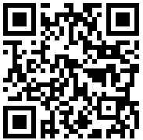  http://www.nute.edu.vn | Fanpage Facebook  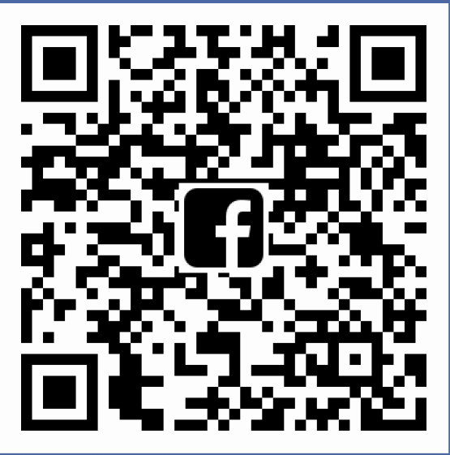  fb.com/ts.nute | Zalo Official  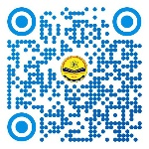  Trường đại học SPKT Nam Định

